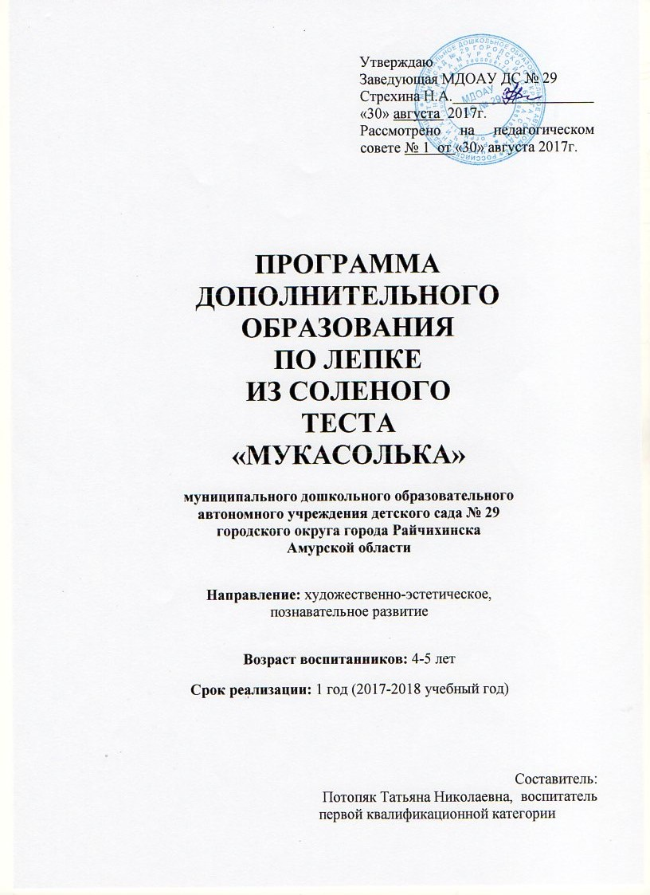

СОДЕРЖАНИЕ

1. Пояснительная записка (направленность, новизна, актуальность, педагогическая целесообразность)________________________________ 2стр.

2. Цель и задачи________________________________________________ 4стр.

3. Принципы построения программы______________________________ 5стр.

4. Расписание и формы занятий __________________________________5стр.

5. Целевые орентиры____________________________________________5стр.

6. Мониторинг результатов обучения _____________________________9стр.

7. Учебно-тематический план ___________________________________6стр.

8. Календарно-тематический план _______________________________7стр.

9. Список литературы __________________________________________11стр.

Пояснительная записка:
Человек от природы – творец. Для этого у него есть всё: воображение, мысли, идеи и тело, которое воплощает все это в жизнь. Как же интересно наблюдать свои идеи, выраженные в танце, звуке, красках, глине или тесте! Танец пальцев придает материи форму, заданную нашим воображением, а название этому "танцу" рук – ЛЕПКА! Материалов для лепки предостаточно: глина, пластилин, гипс, тесто, снег, песок! Лепить можно даже из хлеба и воска.
Соленое тесто – это замечательный материал для поделок. Оно обладает целым рядом преимуществ: не оставляет следов и легко отмывается, безопасно для детей, экологически чистый натуральный материал, не вызывающий аллергии. Лепить могут как дети 5-6 лет, так и самые маленькие. Тесто очень пластичное и позволяет проработать мелкие детали. На тесте остаются замечательные отпечатки от любых предметов – пуговицы, ладошки, вилки, гвоздика, расчески, ткани – любой предмет, рельеф которого вам интересен
Работа с тестом – это, своего рода упражнения, оказывающие помощь в развитии тонких дифференцированных движений, координации, тактильных ощущений детей. Всему, что так необходимо ребенку в школе: воспитанию усидчивости, аккуратности, терпению; развитию ловкости рук и точности глазомера; овладению технологическими операциями и, прежде всего, творческому подходу к любой работе, радость творчества посредством самовыражения через изготовление изделий из соленого теста.
Занятия по дополнительному образованию по направлению тестопластики даёт уникальную возможность моделировать мир и своё представление о нём в пространственно-пластичных образах. У каждого ребёнка появляется возможность создать свой удивительный мир. Занятия тестопластикой оказывают влияние и на нравственное воспитание детей. Эта деятельность может быть использована для воспитания у детей любви ко всему лучшему, для углубления тех благородных чувств, которые возникают у них.
Ребенок дает определение, характеристику тому предмету, который лепит, выражает свою оценку, свое отношение. В работах заключен творческий замысел, глубокие чувства и переживания детей. Коллективные занятия лепкой содействуют воспитанию общительности и дружеских взаимоотношений. Учат справедливо и благожелательно оценивать работы товарищей, радоваться не только своей, но и общей удаче.
Для создания любого предмета необходимо проявить усилие, приложить труд, овладеть навыками общения с тестом, а также овладеть умениями лепить предмет той или иной формы и строения. Из этого следует, что тестопластика включает в себя и трудовое воспитание. Усвоение умений и навыков связано с развитием таких волевых качеств личности, как внимание, упорство, выдержка. У детей воспитывается умение трудиться, добиваться получения желаемого результата. Эта деятельность является средством развития и таких качеств, как сознательность, целенаправленность, самостоятельность в выполнении работы, настойчивость, умение довести начатое до конца, аккуратность, умение заняться полезным делом.
Особое значение для воспитания и развития дошкольника имеет связь занятий тестопластикой с разнообразными играми, познавательной деятельностью, например: создание изображений и изделий для игры в магазин, дом и т.д. (посуда, овощи-фрукты и пр.).
Развивающая предметная среда является основным средством формирования личности ребенка и является источником его знаний и социального опыта. Организация предметно-развивающей среды в детском саду несет эффективность воспитательного воздействия, направленного на формирование у детей активного познавательного отношения к окружающему миру предметов, людей, природы. Она формируется с учетом возраста детей, поскольку каждая возрастная группа обладает своими специфическими психолого-педагогическими характеристиками. Все имеющиеся материалы находятся в распоряжении детей. Любой ребёнок может самостоятельно решить, какие материалы ему использовать. Он сам подбирает себе материалы и использует их так, как необходимо для реализации им собственных идей и планов.
Тестопластика выполняет следующие функции:
- коррекционно-развивающую – развитие и коррекция всех психических функций (восприятия, внимания, мышления, моторики и координации движений и т. д.;
- обучающую – расширение знаний и представлений о самом себе, других, окружающем мире, раскрытие творческих способностей детей, умения видеть необычное в предмете исследования;
- коммуникативную – развитие умения позитивного общения и сотрудничества;
- релаксационную – преобразование деструктивных форм энергии в социально-адаптивную форму деятельности, снятие психоэмоционального напряжения;
- воспитательную – развитие нравственных сторон личности ребенка, любви к труду, процессу творчества и познания.

Цель:
Познакомить детей старшего возраста с методами и приемами лепки из соленого теста, развить творческие и коммуникативные способности ребенка через изготовление изделий из соленого теста.

Задачи:
- Познакомить с нетрадиционной техникой лепки - тестопластикой.
- Научить техническим приемам работы с тестом и подручными инструментами.
- Развивать мелкую моторику.
- Развивать у детей эстетический и художественный вкус.
- Воспитывать любовь к труду, процессу творчества и познания.

Возраст воспитанников: 5-6 лет.

Срок реализации: 1 год (2017-2018 учебный год)

Режим занятий: Занятия проводятся 1 раз в неделю, 25 минут во второй половине дня с 17.00 до 17.25 часов.

Год обучения | Количество занятий  в неделю | Количество занятий  в месяц | Количество занятий в год | Количество воспитанников
2017-2018 | 1 | 4 | 32 | 11

Принципы построения программы:
- принцип сезонности: с учётом природных и климатических особенностей данной местности в данный момент времени;
- принцип систематичности и последовательности: задачи эстетического воспитания и развития детей в логике «от простого к сложному», «от близкого к далёкому», «от хорошо известного к малоизвестному и незнакомому»;
- принцип цикличности: с постепенным усложнением и расширением от возраста к возрасту;
- принцип развивающего характера художественного-эстетического направления;
- принцип постановки и корректировки задач художественно-творческого развития детей с учётом «природы» детей - возрастных особенностей и индивидуальных способностей;
- принцип интереса: опора на интересы отдельных детей и детского сообщества (группы детей) в целом.

Расписание и формы занятий:
День недели | Время
вторник/среда | 17.00-17.25

- индивидуальные занятия;
- подгрупповые занятия;
- коллективные занятия.

Целевые ориентиры:
- Лепка с натуры.
- Лепка по представлению.
- Лепка из целого куска.
- Сглаживание поверхности формы.
- Устойчивость изделия.
- Выразительность образа.
- Динамика движения.
- Лепка из нескольких частей.
- Пропорции.
- Роспись.
- Налепы.
- Углубленный рельеф.
- Использование природных материалов и бросового материала.

Мониторинг результатов обучения (приложение)

Учебно-тематический план:

1. «Вазочка для цветов»

2.«Вазочка для цветов», роспись изделия
3. «Божья коровка»
4. «Груша»
5. Лягушки – хохотушки (коллективная работа)
6. Лягушки – хохотушки (коллективная работа), роспись изделия
7. «Ветка рябины»
8. «Ветка рябины», роспись изделия
9. «Вкусное печенье»
10. «Поляна сказок» (коллективная работа)
11. «Поляна сказок» (коллективная работа), роспись изделия
12. «Коты на крыше»
13. «Корзина с цветами»
14. «Корзина с цветами», роспись изделия
15. «Чайная пара» - панно
16. «Чайная пара» - панно, роспись изделия
17. «Золотая рыбка»
18. «Золотая рыбка», роспись изделия
19. «Выпекали мы в печи пироги и калачи»
20. «Забавные значки»
21. «Играем в куклы»
22. «Цветочная полянка»
22. «Цветочная полянка», роспись изделия
23. «Цыпленок»
24. «Сырная елочка для мышки»
25. «Пчелка»
26. Декоративная тарелка «Роза»
27. «Весёлые человечки»
28. «Цветик - семицветик»
29. «Цветик - семицветик», роспись изделия
30. Панно «Одуванчик»
31. Панно «Одуванчик», роспись изделия.
32. «Пирамидка»

Календарно-тематический план:

Тема  занятия | Задачи | Предварительная  работа | Формы работы,  оснащение | Количество  занятий
«Вазочка для цветов» | Моделирование вазочек на основе готовой формы, путем дополнения её различными деталями. Развивать мелкую моторику рук, творческое воображение. | Правила  безопасной работы. | Баночки, флаконы, коробки (из-под сока, йогурта и т.д.), природный материал (цветное тесто, ёмкость с водой, салфетки, гуашь. | 2
«Божья  коровка» | Учить детей лепить из цветного теста насекомых, уметь скатывать тесто между ладонями круговыми движениями,  Показать способ соединения частей водой. |  | Цветное тесто | 1
«Груша» | Учить детей на выбор лепить предметы округлой формы.  Закреплять умения лепить предметы большие и маленькие.  Показать способ соединения деталей с помощью стеки. |  | Цветное тесто | 1
«Тополь» | Учить детей лепить деревья передавая характерные особенности каждого. Тополь -ствол лепим, соединяя тонкие, прямые столбики. |  | Цветное тесто, вата | 1
«Лягушки – хохотушки (коллективная работа)» | Закреплять умение раскатывать тесто между ладонями для получении овальной формы;  Показать способ украшения, путем вдавливания;  Соединять детали с помощью воды. Оформление композиции. | Рассматривание иллюстраций о жизни лягушек на болоте | Тесто, цветная бумага, гуашь. | 2
«Ветка рябины» | Упражнять детей в умении лепить ветку рябины, композиционно передавая её строение. |  | Тесто, цветная бумага, гуашь. | 2
«Вкусное печенье» | Закрепление технических навыков и приемов лепки из теста.  Развивать стремление качественно выполнять задания. |  | Тесто, стеки | 1
«Поляна сказок» (коллективная работа) | Закреплять навыки изготовления игрушек. Формировать настойчивость, развивать умение получать удовольствие от полученного результата своего труда. Воспитывать у детей интерес к творчеству, желание дарить радость другим, коллективизм. |  | Тесто, цветная бумага, гуашь. | 2
«Коты на крыше» | Способствовать закреплению интеллектуальных навыков.  Развивать представление, воображение, фантазию. Учить составлять композицию. |  | Тесто, цветная бумага | 1
«Корзина с цветами» | Познакомить детей с приемами работы, закрепить приобретенные умения и навыки, развитие умения сотрудничать в ходе коллективной работы |  | Тесто, цветная бумага, гуашь. | 2
«Чайная пара» - панно | Закрепление технических навыков и приемов лепки из теста.  Развивать стремление качественно выполнять задания. |  | Тесто, цветная бумага, гуашь. | 2
«Золотая рыбка» | Закрепление технических навыков и приемов лепки из теста.  Развивать стремление качественно выполнять задания. |  | Тесто, цветная бумага, гуашь. | 2
«Выпекали мы в печи пироги и калачи» | Продолжить формировать навыки работы с соленым тестом, с инструментами (стекой, скалкой) и дополнительными материалами.  Развивать инициативу, самостоятельность и активность при выборе детьми способов оформления изделий (украшение пирогов переплетами, косами, сетками, жгутами, колосьями, налепами и т.д.). |  | Тесто | 1
«Забавные значки» | Познакомить с соотнесением габаритных размеров частей декоративного изделия. Определение операций и приемов лепки. |  | Соленое тесто, доска для лепки, стеки, салфетка для рук, фартук, ванночка, деревянная палочка, булавка, лист картона. | 1
«Играем в куклы» | Познакомить с приемом лепки туловища, крепления головы и ступней к туловищу, лепки рук. Использование в работе разных видов соединения деталей. |  | Тесто, бусины | 1
«Цветочная полянка»  (оформление коллективной композиции) | Продолжить упражнять детей в создании коллективных работ. Учить объединять свои работы в общую композицию, отбирать наиболее выразительные, коллективно обдумывать расположение деталей на панно. |  | Тесто, бумага, гуашь. | 2
«Цыпленок» | Продолжать учить детей лепить из соленого теста, обмазывать круглую форму, обкатывать в пшене, соединять детали и получать выразительный образ цыпленка; дополнять различными материалами |  | Круглые формы, тесто, бусины, пшено | 1
«Сырная елочка для мышки» | Продолжать учить детей лепить из соленого теста, с помощью колпачков от фломастера делать отверстия в «сыре». |  | Тесто, колпачки от ручек | 1
«Пчелка» | Программное содержание: закрепление технических навыков и приемов лепки из теста. Лепить из частей, деление куска на части, выдерживать соотношение пропорций по величине, плотно соединяя их. |  | Тесто, гуашь. | 2
Декоративная тарелка «Роза» | Учить из отдельных частей, лепить розу, раскатывать шарики, расплющивать, составлять цветок из 6-8 лепестков. |  | Тесто, гуашь. | 2
«Весёлые человечки» | Учить лепить весёлых человечков, используя приёмы раскатывания шаров, овалов, сплющивание, оттягивание.  Для соединения частей использовать спички, палочки. |  | Тесто, спички | 1
«Цветик- семицветик» | Научить использовать тесто для проявления творческих способностей детей, научить передавать задуманную идею при выполнении изделия, раскрыть творческую фантазию детей в процессе лепки, развить гибкость пальцев рук, научить видеть конечный результат |  | Тесто, гуашь. | 2
Панно «Одуванчик» | Закрепление технических навыков и приемов лепки из теста.  Развивать стремление качественно выполнять задания. |  | Тесто, нитки, гуашь. | 2
«Пирамидка» | Закрепить умение раскатывать тесто, распределять его на несколько частей по величине |  | Тесто, гуашь. | 2

Список литературы:

Антипова, М. А. Самые красивые поделки из соленого теста / М. А. Антипова. – Ростов н/Д : Владис, 2012. – 192 с. : ил. (Умелые руки).
Гусева. И. В. Соленое тесто: Лепка и роспись. – СПб.: Издательский дом «Литера», 2005. – 96 с.: ил. – (Серия «Детское творчество»).
Диброва А. Поделки из соленого теста [Текст]. – Харьков : Книжный Клуб «Клуб Семейного Досуга» ; Белгород : ООО «Книжный Клуб "Клуб Семейного Досуга"», 2011. – 64 с. : ил. – (Серия «Чудеса своими руками»).
Диброва А. Соленое тесто / А. Диброва, Ж. Шквыря. – Ростов н/Д : Феникс, 2012. – 64 с. : ил. - (Волшебная мастерская. Мои первые шедевры).
Куксарт, Бернадетт. Лепим сладкие угощения / Бернадетт Куксарт. – Ростов н/Д Феникс, 2013. 35 с. : ил. – (Пластилиновый мир).
Лобанова, Вероника. Волшебная глина: лепим и познаем мир / Вероника Лобанова. – Ростов н/Д : Феникс. – 64 с. : ил. – (Волшебная мастерская. Мои первые шедевры).
Лыкова И.А. Соленое тесто в семье, детском саду и начальной школе. Книга для педагогов и родителей. – М.: Издательский дом «Цветной мир», 2013. – 144 с., илл.
Макаренко М.К., Ткаченко А.А. Лучшие поделки из соленого теста / Мария Макаренко, Александр Ткаченко. – Харьков: Фактор, 2013. – 64 с.: ил. (Серия «Школа творчества»).
Рубцова, Е.С. Лучшие поделки из соленого теста / Е. С. Рубцова. – Ростов н/Д : Владис, 2011. – 64 с. – (стильные вещи делаем сами).
Рубцова, Е.С. Фигурки из соленого теста делаем сами / Е. С. Рубцова. – Ростов н/Д : Владис, 2011. – 64 с. – (стильные вещи делаем сами).
Фирсова, А. В. Чудеса из соленого теста / Анна Фирсова. – М.: Айрис-пресс, 2010. – 32 с.: цв. ил. – (Чудесные фантазии).
Интернет – ресурсы:
http://www.liveinternet.ru/users/pawy/post143209311/
http://solo-nebo.narod.ru/kniga_14.html

